Vitória da Conquista, 28 de maio de 2021.

OF. Nº**271**/2021 SECGERAL/CMVC

A Sua Senhoria o Senhor

**Murilo Mármore,**

**Secretário de Agricultura e Desenvolvimento rural**

Senhor,

Encaminhamos a Sua Senhoria as seguintes **indicações**, aprovadas nos termos regimentais vigente em sessão ordinária realizada pela câmara Municipal. Ante o exposto, solicito o atendimento das referidas proposições e a devida resposta aos Ilustres Vereadores.

→ De autoria do vereador Andreson Ribeiro Alves (PcdoB): 1036/2021

→ De autoria do vereador Edjaime Rosa de Carvalho (MDB): 1012/2021, 1013/2021

→ De autoria do vereador Francisco Estrela Dantas Filho (PTC): 1016/2021

→ De autoria do vereador Ivan Cordeiro da Silva Filho (PTB): 1011/2021

→ De autoria da vereadora Maria Lúcia Santos Rocha(MDB): 1027/2021, 1028/2021

→ De autoria da vereadora Márcia Viviane de Araújo Sampaio (PT): 1010/2021

→ De autoria do vereador Orlando de Oliveira Santos Filho (PRTB): 1067/2021, 1069/2021

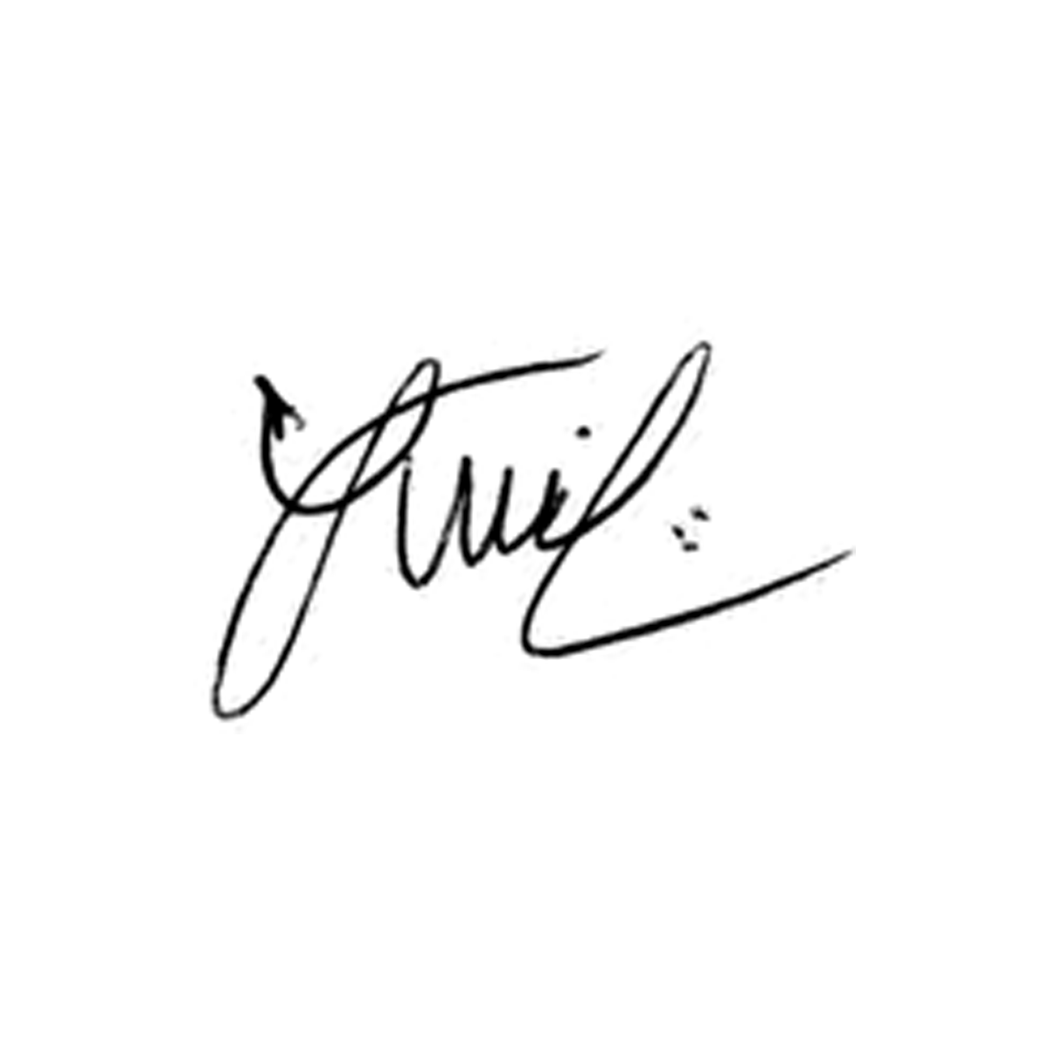

**Luis Carlos Batista**

Presidente